КГУ «Средняя школа имени Ахмета Байтурсынулы»
Краткосрочный план
Тема урока: В здоровом теле – здоровый дух
Раздел VIII |  | МЫ ВЫБИРАЕМ СПОРТ
ФИО педагога |  | Убайдуллаева З.Н.
Дата |  | 02.04.2024 г.
Класс 5 |  | Количество присутствующих: |  | Количество отсутствующих:
Тема урока |  | В здоровом теле – здоровый дух
Цели обучения в соответствии с учебной программой |  | 5.1.5.1- прогнозировать содержание текста по вопросам;  5.2.5.1- участвовать в диалоге, правильно понимая реплики и предоставляя обратную связь;
Ход урока
Этап урока/время | Действия педагога | Действия учеников | Оценивание |  | Ресурсы
Начало урока  5 мин. | I. Организационный момент.  Эмоциональный настрой.  (К) Создание коллаборативной среды.  Подарите улыбки друг другу.  Улыбнитесь друг другу, себе. Приятного вам учебного дня!  II. Актуализация знаний. Разгадывание слов-перевертышей  КЕСАБТОЛБ, ГЕБ, КОСБ, БЬАРОБ, СИННЕТ. | Прогнозирование учащимися темы урока.  Читают слова-перевёртыши  БАСКЕТБОЛ, БЕГ, ЮОКС, БОРЬБА, ТЕННИС. |  |  | 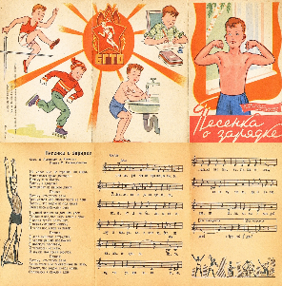
Середина урока  30 мин. | III. Изучение нового материала  (К)Упр. 460 Соберите пословицы. Запишите полученные предложения. В каком разделе науки о языке изучаются предложения?  Послушайте стих. «Песенка о зарядке».  Карточка-информатор  Обливаться-үстіне су құю  В срок-мезгілінде  Повсюду-везде, во всех местах  Поспеваю-үлгіремін  IV. Освоение изученного материала.  (И)  1. Автор стих.говорит  А) о об учёбе  Б) о спорте  2. Почему удивляются доктора?  А) Потому что не болею  Потому что здоровее  Всех ребят из нашего двора.  Б) Потому что не водит гулять братишку. Не читает смешную книжку.  3. Боится ли наш герой трудностей?  Я дела выбираю потрудней.  Я задачи решаю посложней.  Я повсюду поспеваю,  Я усталости не знаю,  И звучит моя песня веселей.  4. Определите основную мысль стих.  5. Ответьте одним предложением  Какой вывод могут сделать слушатели текста?  Деление на пары  (П)Работа в парах.  Составляют диалог на тему «Нужно ли заниматься спортом?»  - Марат, занимаешься ли ты спортом?  - Как ты думаешь,какими качествами должен обладать спортсмен?  - Он должен быть …, …, …. .  - Можешь ли ты сказать, почему хорошо заниматься спортом?  - Да, хорошо, потому что ….., ….,…. .  - А каким видом спорта занимаешься ты?  Почему? - Что посоветуешь своим друзьям, которые не хотят заниматься спортом?  V. Закрепление изученного материала.  (К,И) Прочитайте быстро скороговорки. Сколько предложений в каждой из них? Обоснуйте свой ответ.  Составление синквейна к слову спорт.  Лингвистическая игра.  Определите, какой это вид спорта. | Собирают пословицы и читают полученные пословицы.  Отвечают на вопросы.  - О спорте  - Потому что не болею  Потому что здоровее всех ребят из нашего двора. 3. Боится ли наш герой трудностей? Я дела выбираю потрудней.  Я задачи решаю посложней. Я повсюду поспеваю, Я усталости не знаю, И звучит моя песня веселей.  - Определяют основную мысль текста.  - Нужно заниматься спортом.  Работают в парах. Составляют диалог.  Читают скороговорки. Определяют количество предложений.  Составляют синквейн к слову спорт.  - Спорт  - Лыжный, физический  - Занимаются, участвуют, побеждают  - Спорт-это жизнь!  - Здоровье. | Дескрипторы  - собирает пословицы 1 б.  - отвечает на вопросы 3 б.  - определяет основную мысль стих. 1 б.  - делает вывод 1 б.  - составляет вопросы 2 б.  - отвечает на них 2 б. |  | 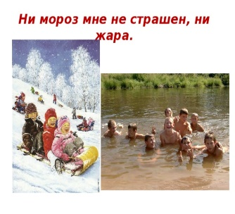  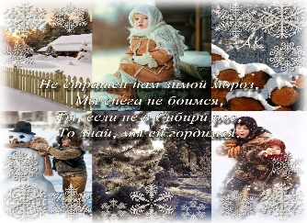  Физкультурная минутка.  Учащиеся выполняют движения по тексту.  Раз – подняться на носки и улыбнуться.  Два – руки вверх и потянуться.  Три – пониже всем согнуться.  На четыре – разогнуться.  Пять – на пояс руки ставим.  Шесть – повороты туловища начинаем.  Семь – поглубже все вдыхаем.  Восемь – столько раз мы приседаем.  Девять – потягиваемся и отдыхаем.  Десять – урок продолжаем.
Конец урока  10 мин. | VI. Итог урока.  Домашнее задание  Написать эссе на тему «В здоровом теле0здоровый дух».  (И) Прием «Верные и неверные утверждения» выявляет уровень усвоения полученной информации на данном уроке.  Для самостоятельного изучения предлагается «УС». | После рефлексии учащиеся заполняют таблицу. |  |  | Рефлексия  Приём «Анкета»

